Билет 25
Практическое задание.
Восточные славяне на территории Беларуси: расселение, основные занятия, племенные княжества, управление ими.

Используя представленные материалы, ответьте на вопросы (выполните задания):
- Назовите союзы восточнославянских племен, которые сложились в VIII-IX вв. на территории Беларуси.
- Охарактеризуйте географическое положение союзов славянских племен, живших на территории Беларуси в VIII-IX вв.
- Составьте схему «Хозяйственные занятия восточных славян».
- Охарактеризуйте систему управления племенным княжеством у восточных славян.
I. Восточнославянские союзы племён на территории Беларуси в VIII–IX вв.
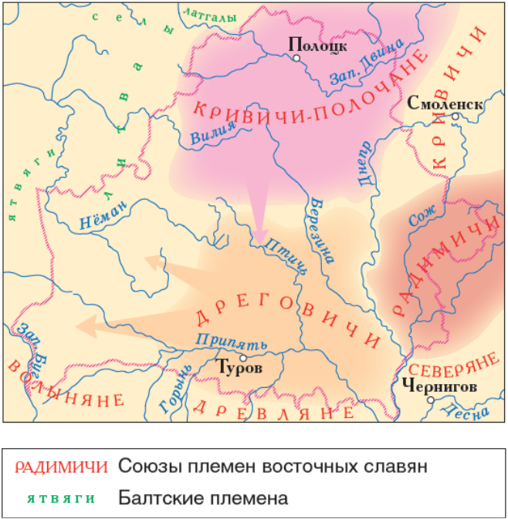
II. Учебное пособие «История Беларуси с древнейших времен до конца XV в.»:
В хозяйстве восточных славян господствовало земледелие. Именно оно давало славянам основные продукты. Важное значение имело и животноводство. Славяне на территории Беларуси, как и в других краях, разводили коров, коз, овец, свиней, а также лошадей. Известно было славянам и птицеводство.
Занимались славяне и разнообразными ремеслами. Ремесленники изготавливали орудия труда и оружие, посуду и украшения. Славянские женщины умели прясть и ткать. Об этом свидетельствуют повсеместные находки глиняных пряслиц. С IX в. восточные славяне при производстве глиняной посуды использовали гончарный круг. Но еще долго простую посуду из глины лепили руками, а затем обжигали в печи.
Славяне всегда селились около водоемов рек и озер. Поэтому важной составной частью их хозяйства было рыболовство. В те далекие времена леса покрывали всю территорию Беларуси. В лесах люди собирали ягоды и грибы. Славяне, как до них и балты, охотились на зубров, лосей, оленей, кабанов, птиц, пушных зверей. Распространено было бортничество — сбор меда диких пчел.
Постепенно восточные славяне втягивались в торговлю с соседями и более отдаленными странами. На продажу они могли предложить меха, мед и воск.

III. Схема. Организация восточнославянского общества.

